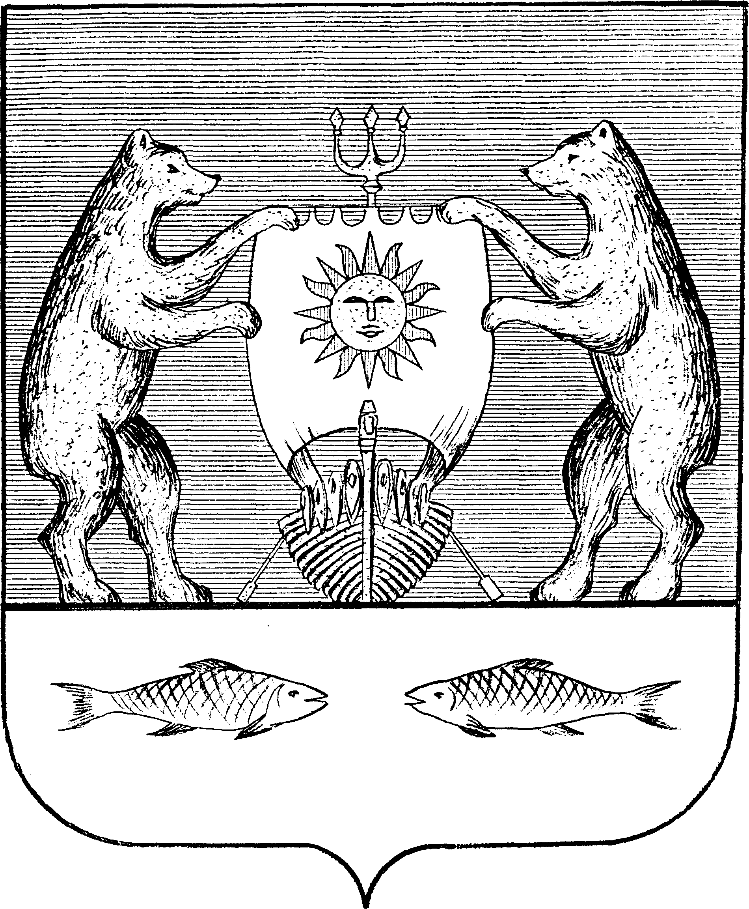

РОССИЙСКАЯ ФЕДЕРАЦИЯ
Дума Новгородского муниципального района
Новгородской области

Р Е Ш Е Н И Е

от 29.11.2023 № 897
Великий Новгород

О внесении изменений в Положение
«О Контрольно-счетной палате Новгородского
муниципального района», утвержденное
решением Думы Новгородского муниципального
района от 09.12.2011 №90

В соответствии с Федеральными законами от 10.07.2023 №286-ФЗ и №287-ФЗ «О внесении изменений в отдельные законодательные акты Российской Федерации», Уставом муниципального образования Новгородский муниципальный район, решением Думы Новгородского муниципального района от 28.08.2020 № 522 «Об утверждении Регламента Думы Новгородского муниципального района»,
Дума Новгородского муниципального района
РЕШИЛА:
- Внести в Положение о Контрольно-счетной палате Новгородского муниципального района, утвержденное решением Думы Новгородского муниципального района от 9 декабря 2011 года № 90 «О Контрольно-счетной палате Новгородского муниципального района» (далее – Положение) следующие изменения:
  - В пункте 1.3. Раздела 1 Положения слова «Федеральный закон от 7 февраля 2011 года № 6-ФЗ «Об общих принципах организации и деятельности контрольно-счетных органов субъектов Российской Федерации и муниципальных образований» (далее - Федеральный закон «Об общих принципах организации и деятельности контрольно-счетных органов субъектов Российской Федерации и муниципальных образований»)» заменить словами «Федеральный закон от 7 февраля 2011 года № 6-ФЗ «Об общих принципах организации и деятельности контрольно-счетных органов субъектов Российской Федерации, федеральных территорий и муниципальных образований» (далее - Федеральный закон «Об общих принципах организации и деятельности контрольно-счетных органов субъектов Российской Федерации, федеральных территорий и муниципальных образований»)»;
  - В пункте 2.5 Раздела 2 Положения, пункте 3.5 Раздела 3 Положения, пункте 4.1 Раздела 4 Положения, пункте 5.2 Раздела 5 Положения, пунктах 6.3, 6.4 Раздела 6 Положения, пункте 9.5 Раздела 9 Положения, пункте 17.1 Раздела 17 Положения, пункте 20.2 Раздела 20 Положения слова «Федеральным законом «Об общих принципах организации и деятельности контрольно-счетных органов субъектов Российской Федерации и муниципальных образований»» заменить словами «Федеральным законом «Об общих принципах организации и деятельности контрольно-счетных органов субъектов Российской Федерации, федеральных территорий и муниципальных образований».»;
  - Раздел 5 Положения дополнить пунктом 5.5 следующего содержания:
«5.5. Председатель, заместитель председателя Контрольно-счетной палаты освобождаются от ответственности за несоблюдение ограничений и запретов, требований о предотвращении или об урегулировании конфликта интересов и неисполнение обязанностей, установленных Федеральным законом «Об общих принципах организации и деятельности контрольно-счетных органов субъектов Российской Федерации, федеральных территорий и муниципальных образований» и другими федеральными законами в целях противодействия коррупции, в случае, если несоблюдение таких ограничений, запретов и требований, а также неисполнение таких обязанностей признается следствием не зависящих от него обстоятельств в порядке, предусмотренном частями 3 – 6 статьи 13 Федерального закона от 25 декабря 2008 года № 273-ФЗ «О противодействии коррупции».».
2. Настоящее решение вступает в силу со дня его официального опубликования.
3. Опубликовать настоящее решение в периодическом печатном издании Новгородского муниципального района «Официальный вестник Новгородского муниципального района» и разместить на официальном сайте Администрации Новгородского муниципального района в информационно-телекоммуникационной сети «Интернет».

Глава муниципального района | Председатель Думы  муниципального района
А.А. Дементьев | Д.Н. Гаврилов

